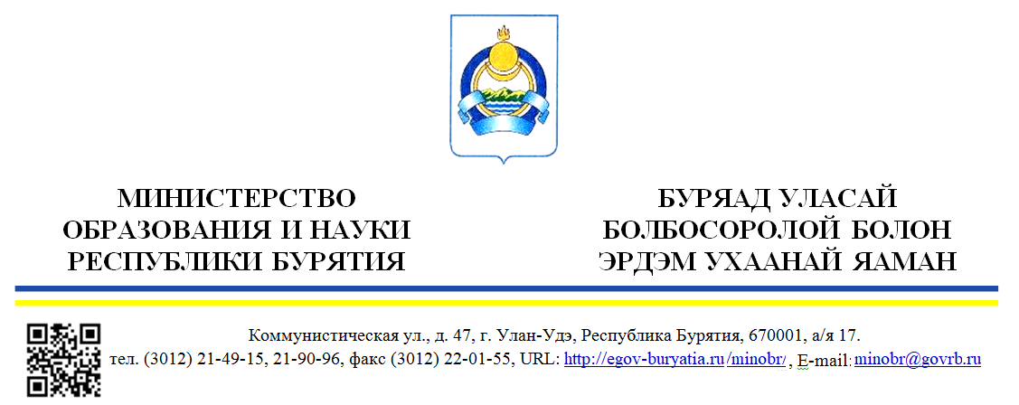

|  |  |
| --- | --- |
| Regdate № Regnumber  На №____________от ___________________ | Главам муниципальных районов и городских округов  Руководителям государственных образовательных организаций |

Уважаемые руководители!

В адрес Министерства образования и науки Республики Бурятия поступило письмо от 14.11.2023 № 03-00-01/16-3888-2023 Управления Роспотребнадзора по Республике Бурятия об информировании о профилактике гриппа. В целях обеспечения эпидблагополучия направляется видеоролик о мерах профилактики гриппа, который необходимо разместить на официальных сайтах образовательных организаций. Ссылка на видеоролик: <https://disk.yandex.ru/i/0MNMHris7qlwWA>

Информацию о количестве объектов в муниципальном образовании, в которых организован прокат видеоролика, и фотографии, подтверждающие его размещение, необходимо направить в адрес Управления Роспотребнадзора по Республике Бурятия срок до 21.11.2023 г. на электронный адрес: [press@03.rospotrebnadzor.ru](mailto:press@03.rospotrebnadzor.ru)

Дополнительно просим продублировать ответ в отдел развития инфраструктуры и обеспечения безопасности Минобрнауки РБ на электронный адрес: [obminobr03@mail.ru](mailto:obminobr03@mail.ru)

|  |  |
| --- | --- |
| Заместитель министра – председатель Комитета экономики и развития инфраструктуры | С.Д. Дармаев |

***Sign***

Жанаева Д.Д.

44-26-56